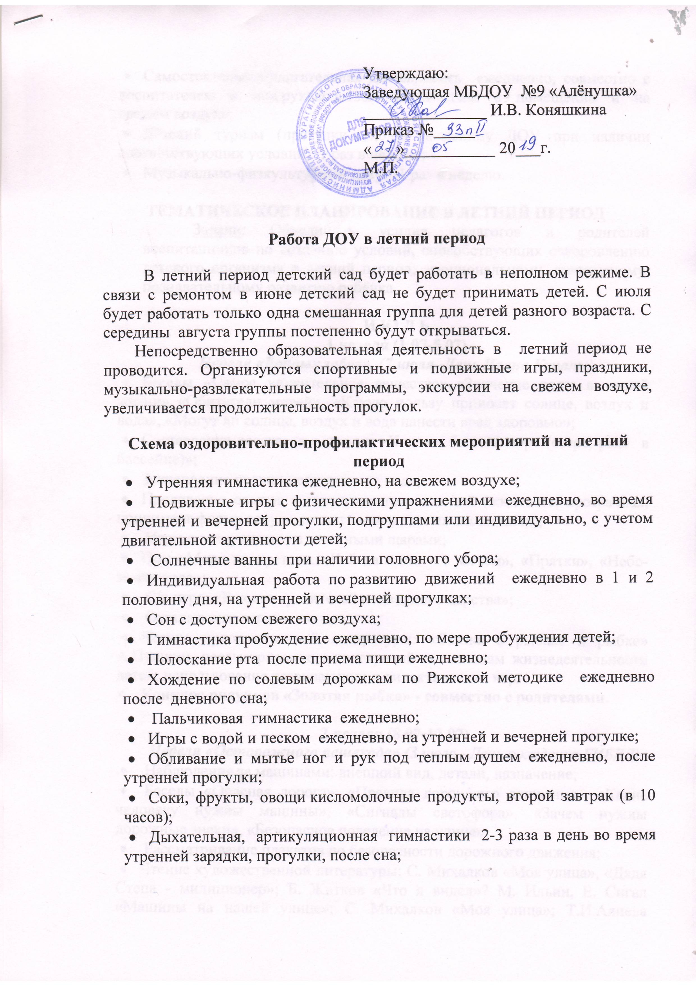Самостоятельная двигательная деятельность ежедневно, совместно с воспитателем и под руководством воспитателя в помещении и на свежем воздухе;
- Детский туризм (прогулки-походы за границу ДОУ при наличии соответствующих условий) 1 раз в неделю;
- Музыкально-физкультурный досуг 1 раз в неделю.

ТЕМАТИЧЕСКОЕ ПЛАНИРОВАНИЕ В ЛЕТНИЙ ПЕРИОД
Задачи: Объединить усилия педагогов и родителей воспитанников по созданию условий, способствующих оздоровлению детского организма в летний период; эмоциональному, личностному, познавательному развитию ребёнка.

И Ю Л Ь
1 неделя (1.07-5.07)
Неделя «Водных забав». (7 июля -День Ивана Купалы)
- Беседы «Самое удивительное вещество», «Значение воды в нашей жизни», «Обитатели морей», «Какую пользу приносят солнце, воздух и вода», «Могут ли солнце, воздух и вода нанести вред здоровью»;
- Составление рассказов с детьми «Когда я был на море (озере, реке в бассейне)»;
- Закрепление правил поведения на воде;
- Проведение опытов и экспериментов с водой (жидкость, прозрачная, принимает форму сосуда, может быть в разных состояниях);
- Игры с воздушными и мыльными шарами;
- П/и: «Море волнуется», «Чей дальше» - с мячом», «Прятки», «Небо-земля-вода»;
- С/р игра: «В гостях у жителей подводного царства»;
- Отгадывание загадок по теме;
- Чтение художественной литературы: «Сказка о рыбаке и рыбке» А.Пушкин, рассматривание иллюстраций по основам жизнедеятельности детей; использование развивающих и дидактических игр.
- Конкурс рисунков «Золотая рыбка» - совместно с родителями.

2 неделя (8.07-12.07)
Неделя «Осторожного пешехода» (3 июля - День рождения ГИБДД)
- Наблюдение за машинами: внешний вид, детали, назначение;
- Беседы «Опасная дорога», «Правила дорожного движения», «Какие человеку нужны машины», «Сигналы светофора», «Зачем нужны дорожные знаки», «Безопасное поведение на улице»;
- Рассматривание плакатов по безопасности дорожного движения;
- Чтение художественной литературы: С. Михалков «Моя улица», «Дядя Степа - милиционер»; Б. Житков «Что я видел»? М. Ильин, Е. Сигал «Машины на нашей улице»; С. Михалков «Моя улица»; Т.И.Алиева «Ехали медведи», «Дорожная азбука», А.Иванов «Как неразлучные друзья дорогу переходили», С. Михалков «Моя улица», «Я иду через дорогу» и др.;
- Д/и: «Подбери колесо для машины», «На чем я путешествую», «Говорящие знаки», «Кому что нужно»;
- П/и: «Светофор»; «Цветные автомобили» и др.;
- С/ролевые игры: «Гараж»; «В автобусе»; «Путешествие»;
- Строительные игры: «Гараж»; «Новый район города»; «Пассажирские остановки», «Различные виды дорог»;
- Рисование: «Запрещающие знаки на дороге», «Гараж», «Наш город», «Перекресток»;
- Проигрывание ситуаций по ПДД.
- Физкультурное развлечение по ПДД

3 неделя (15.07-19.07)
Неделя «Маленьких строителей»
- Рассказ воспитателя о труде строителя, строительные инструменты, строительные специальности, строительная техника;
- Экскурсия (рассматривание домов, сравнение их по высоте, назначению, дине, материалам и т.п.);
- Драматизация сказки «Три поросенка», кукольный спектакль «Теремок»;
- Строительство из кубиков, лего-конструктора;
- Игра с мячом «Строительные специальности»; игры с песком «Песочная страна»;
- Рисование «Дом, в котором я живу», «Мост моей мечты»;
- Сюжетно-ролевые игры «Наша стройка», «Стройплощадка»;
- Просмотр видео файлов со строительной техникой и атрибутами;
- Создание детского сада мечты (совместная деятельность, лепка).
- Конкурс Постройки городов и замков из песка «песчаная Планета

4неделя(22.07-26.07)
Неделя «Цветочных чудес»
- Беседы: «Почему лето называют красным», «Летние развлечения», «О цветущих растениях»;
- Рассматривание иллюстраций;
- Изготовление цветов из бумаги (способом оригами);
- Экскурсия на цветник;
- Уход за цветами на клумбе;
- Чтение стихов, отгадывание загадок о лете;
- Аппликация «Летний денек» (обрывание);
- Рисование «Что нам лето дарит?».
- Развлечение «День рождения феи Цветов»
А В Г У С Т
1 неделя(29.07-02.08)
Неделя «Здоровья»
- Беседы и другие формы работы о пользе движений, правильном питании, здоровье и болезнях, беседа «Витамины-наши друзья», «Кто в детском саду заботится о здоровье детей?»;
- Индивидуальная работа по физической культуре;
- Игры с песком и водой;
- Рисование: «Витаминки»;
- Экскурсия в медицинский кабинет;
- Чтение: «Воспаление хитрости» А. Милн, «Прививка» С. Михалков, «Чудесные таблетки», «Айболит» К.Чуковский;
- Рассматривание иллюстраций: «Профессия врач»; «Овощи», «Фрукты»; «О спорте»;
- Сюжетно-ролевая игра «Больница», «В поликлинике», «Аптека»;
- Путешествие в страну здоровья. День подвижных игр.
- Физкультурный праздник: «Путешествие в Спортландию».

2 неделя (5.08-09.08)
Неделя «Юного эколога»
- Беседы с детьми на тему: «Красная книга», «Природа летом», «Животные и птицы летом», «Охрана природы» и т.д.;
- Экологические викторины «Знатоки природы», «Деревья и птицы вокруг нас»;
- Загадки старичка – Лесовичка;
- Рассматривание энциклопедий, книг с рисунками о природе, иллюстраций, обучающих картинок;
- Подвижные игры: «Перелет птиц», «Коршун и наседка», «Совушка» и др.;
- Ручной труд «Подарим книге вторую жизнь – спасем одно дерево»;
- Чтение стихотворений о природе, животных, растениях, птиц;
- Дидактические игры: «Птицы, рыба, зверь», «Кто, где живет?»;
- Настольно-печатные игры: «Животные», «Птицы», «Рыбы»;
- Изготовление поделок из природного материала «Природные фантазии»;
- Рисование «Мой любимый домашний питомец».
- Конкурс - рисование мелками на асфальте «Краски лета», «Летний пейзаж».

3 неделя (12.08-16.08)
Неделя «Добрых дел»
- Напомнить детям правила вежливого поведения: беседы: «Кто и зачем придумал правила поведения», «Как вы помогаете взрослым», «Мои хорошие поступки», «Кто людям добра желает, тот сам его добывает»; рассуждение «Про кого говорят: «У него доброе сердце?»;
- Рассматривание сюжетных картинок «Хорошо-плохо»;
- Чтение художественной литературы: «Что такое хорошо и что такое плохо» В. Маяковский; «Волшебное слово» В.Осеева, Два жадных медвежонка», «Сказка о глупом мышонке» С. Маршак; «Вредные советы» Г.Остер;
- Игра «Скажи доброе слово, комплимент товарищу» (клубок ниток, в котором спрятано много добрых слов; дети передают друг другу, сидя в кругу. Нитка легко наматывается на палец);
- Игровые упражнения «Доброму всегда хорошо», «Сколько стоит доброе слово?»;
- П/и: «Добрые слова», «Кто больше назовет вежливых слов» - с мячом;
- Картотека добрых дел «Какие добрые дела мы можем сделать в детском саду?», аукцион добрых слов;
- Разговор-беседа по пословице «Уважай отца и мать – будет в жизни благодать»;
- Рассуждение «Что значит счастливая семья?»;
- Игровое упражнение «Как выразить любовь к близким»;
- Галерея на асфальте «Дружная семья»;
- «Все мы разные, но все мы равные». Разговор-беседа о людях с ограниченными возможностями;
- Рассуждение «Что значит быть милосердным?».
- Развлечение «Дорогами добра»

4 неделя (19.08-23.08)
Неделя «Театрального калейдоскопа»
- Беседы «Что такое театр?», «Правила поведения в театре», «Какой бывает театр» (пальчиковый театр, театр – рукавичкой, театр на фланелеграфе, на стаканчиках, о магнитном театре, плоскостном театре, теневом театре);
- Рассматривание картин «Театр»; знакомство с театральными профессиями: актер, режиссер, гример, костюмер, музыкант;
- Беседа по подготовке к с/р игре «Театр»;
- Сюжетно-ролевая игра «Мы пришли в театр», «Театральный буфет»;
- Изготовление пальчикового театра из бумаги»;
- Чтение художественной литературы по теме;
- Рассказ из собственного опыта детей;
- Конкурс для детей «Изобрази меня»;
- Рисование: «Мой любимый герой»;
- Конструирование: "Построим сцену", «Построим театр»;
- Дидактическая игра "Собери сказку" (из кубиков);
- Показ детям различных видов театра по выбору воспитателя.
- Развлечение «В мире кукол»

5 неделя (26.08-30.08)
Неделя «Прощай лето»
- Беседа «Чем запомнилось мне лето», беседы о лете, об овощах и фруктах, ягода ;
- Отгадывание загадок о летних явлениях природы;
- Отражение летних событий в рисунках, рассказах;
- Проведение дидактических игр «Сплети венок», «Цветы, ягоды и насекомые», «Назови насекомое»;
- Просмотр мультфильмов «Дед Мороз и лето», «Паровозик из Ромашкова», «Катерок»;
- Оформление альбома «Как я провёл лето».
- ВЫСТАВКА детского рисунка «Прощай лето»;
- Оформление фотоальбома «Как я провел лето» - совместно с родителями.
- Досуг «До свидания, лето!».
- Презентация работы за летний период на педсовете.

